
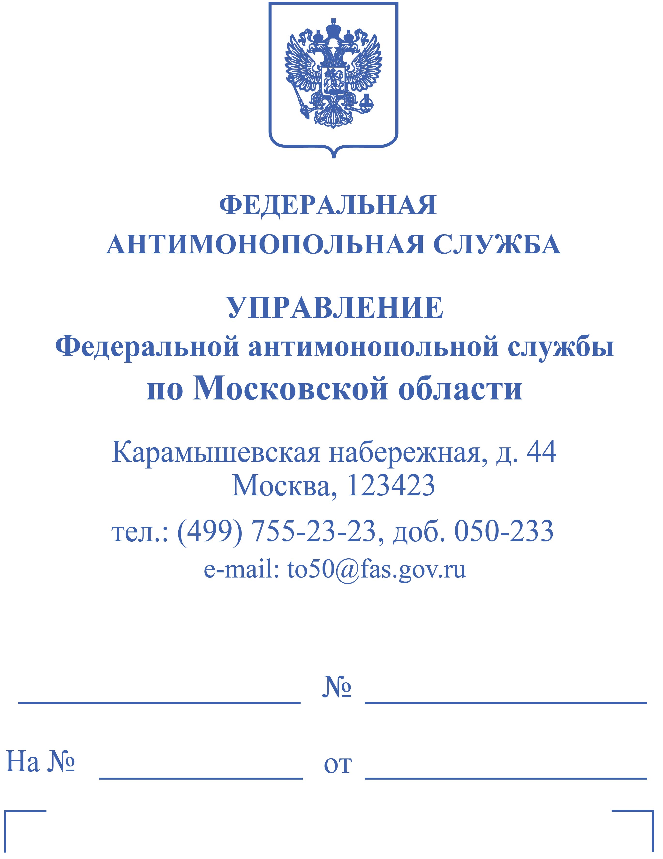
ООО «Юнипроф»

ул. Октябрьская, д. 9, кв. 31,
г. Переславль-Залесский,
Ярославская обл., 152025

«---»

ОПРЕДЕЛЕНИЕ
о возбуждении дела об административном
правонарушении № 050/04/14.32-1096/2024 и проведении
административного расследования

01 июля 2024 г. г. Москва

Я, начальник отдела по борьбе с картелями Московского областного
УФАС России «---», рассмотрев материалы дела № 050/01/11-1314/2023
о нарушении антимонопольного законодательства, в том числе Решение Московского областного УФАС России по делу № 050/01/11-1314/2023 о нарушении антимонопольного законодательства (исх. от 15.05.2024 № АА/6912/24) Обществом
с ограниченной ответственностью «Юнипроф» (ИНН 7608021776, место нахождения: 152025, Ярославская обл., г. Переславль-Залесский, ул. Октябрьская,
д. 9, кв. 31, далее – ООО «Юнипроф») и Обществом с ограниченной ответственностью «Элитстрой» (ИНН 7608025403, место нахождения: 152025, Ярославская обл., г. Переславль-Залесский, ул. Октябрьская, д. 5, кв. 33,
далее – ООО «Элитстрой»),

УСТАНОВИЛ:

Решением Московского областного УФАС России по результатам рассмотрения дела № 050/01/11-1314/2023 о нарушении антимонопольного законодательства (исх. от 15.05.2024 № АА/6912/24) ООО «Юнипроф»
и ООО «Элитстрой» признаны нарушившими требования пункта 2 части 1 статьи 11 Федерального закона от 26.07.2006 № 135-ФЗ «О защите конкуренции» посредством заключения устного картельного соглашения, реализация которого привела
к поддержанию цен на электронных торговых процедурах с реестровыми
№№ 0171300012020000124, 0371300146321000086, 0171200001922001390, 0171200001922002427, 0171200001922002555, 0171200001922002426,
0171200001922002557, 0171200001922002620, 0171200001922002663, 0171200001922003286, 0171200001922003492, 0171200001920001750, 0171200001921001367, 0171200001921001498, 0171200001921002100, 0171200001923000912, 0171200001923000913, 0171200001923001104, 0171200001923001127, 0171200001923001150, 0171200001923001445
и 0171200001921003125.
Ответственность за нарушение указанной нормы предусмотрена частью 2 статьи 14.32 Кодекса Российской Федерации об административных правонарушениях (далее – КоАП).
На основании изложенного, руководствуясь статьями 23.48, 28.1, 28.7 КоАП,

ОПРЕДЕЛИЛ:

1. Возбудить в отношении ООО «Юнипроф» дело № 050/04/14.32-1096/2024
об административном правонарушении, ответственность за которое предусмотрена частью 2 статьи 14.32 КоАП.
2. Провести административное расследование.
3. Законному представителю ООО «Юнипроф» надлежит явиться
«29» июля 2024 г. в «13» часов «00» минут по адресу: 123423, г. Москва, Карамышевская наб., д. 44, эт. 1, кабинет отдела по борьбе с картелями для дачи объяснений по факту нарушения, а также для подписания Протокола
об административном правонарушении, либо направить защитника с надлежащим образом оформленными полномочиями на участие в административном производстве по делу № 050/04/14.32-1096/2024 об административном правонарушении, со всеми правами, предусмотренными статьей 25.5 КоАП, в том числе с правом подписания Протокола.
В соответствии с пунктом 1 статьи 25.1 КоАП лицо, в отношении которого ведется производство по делу об административном правонарушении, вправе знакомиться со всеми материалами дела, давать объяснения, представлять доказательства, заявлять ходатайства и отводы, пользоваться юридической помощью защитника, а также иными процессуальными правами в соответствии с данным Кодексом.
Согласно части 4 статьи 25.5. КоАП защитник и представитель допускаются
к участию в производстве по делу об административном правонарушении с момента возбуждения дела об административном правонарушении.

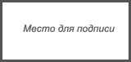
Начальник отдела | «---»

«---»

